Попов Иван

ВОДА И ОГОНЬ

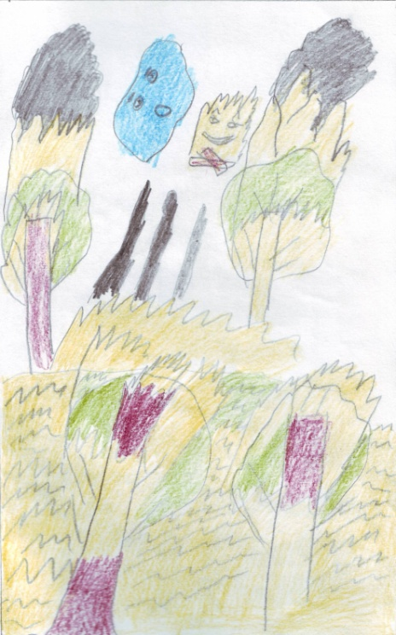
Жили-были вода и огонь. Никогда не ссорились. Но однажды завели они спор: кто из них важнее? Огонь говорит: «Без меня не приготовишь еду и не согреешь человека». Вода говорит: «Без меня не потушишь пожар и не напоишь человека». Из их спора ничего не вышло.
Пошли они к одному человеку и говорят: «Человек, скажи, кто тебе дороже: вода или огонь?» Человек отвечает: «Конечно, огонь». Тут огонь обрадовался, начал все сжигать. Все деревья, весь урожай сгорели.
Пошли они к другому человеку и спрашивают: «Человек, кто тебе дороже?» Человек говорит: «Вода». Тогда вода начала тушить пожары. Звери радовались и люди. Но потом вода начала все топить.
Пошли они к третьему человеку: «Человек, кто тебе нужнее?» А он и говорит: «Вы оба важны! Потому что без огня люди не смогут приготовить еду и согреться зимой. А без воды человек не сможет напиться и потушить пожары».
После этого вода и огонь помирились.

Гуреева Мария

ВОДА И ОГОНЬ
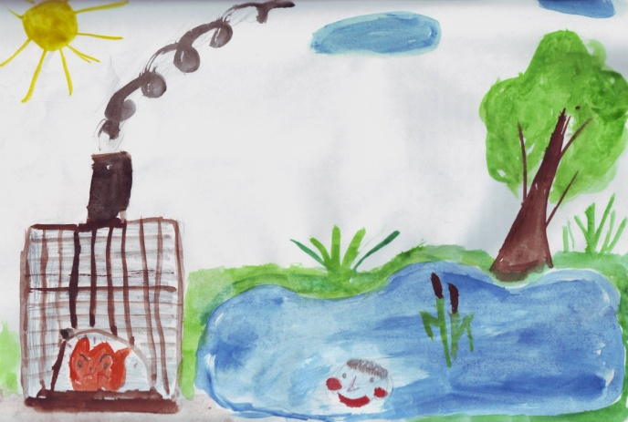
Жили-были огонь и вода. Завели они как-то спор: кто из них важнее.
− Даже говорить об этом не хочу! Ведь всем известно, что важнее всех − это я! − сказал огонь.
− Ничего подобного! − сказала вода. − Без меня люди жить не смогут. Ни трава, ни деревья никогда не вырастут. Так что я нужна всем, a ты, огонь, никому не нужен!
Ничего огонь не ответил. Обиделся и ушёл. На следующий день людям надо было затопить печи, сварить кашу, испечь хлеб, а огня нет.
− Куда же он делся? Где огонь? − заплакали люди.
− Что же нам делать? Без огня мы все погибнем, замерзнем, умрём от голода и холода.
Стали они просить Бога вернуть им огонь.
Услышала это вода и решила, что всё в мире нужно, и каждый предмет играет свою роль в природе.
Солнце светит, огонь греет, земля кормит, вода поит. Помирились вода и огонь, и жизнь стала продолжаться дальше.

Гуреев Михаил

МОРЕ И НЕБО

Эта история произошла в стародавние времена. Раньше люди плавали на лодках. У них не было компасов, и они ориентировались по звёздам.
Поплыл как-то один купец ночью в море. Плыл он, плыл, и вдруг море очень сильно «заволновалось» и быстро потянуло его в даль от берега. Он подумал, что это шторм, но тут он услышал голоса. Купец очень сильно испугался и стал прислушиваться, думая, что ему всё мерещится. Прошло немного времени, и он понял, что это были голоса Моря и Неба. Они спорили, кто из них важнее. Море говорило, что оно даёт воду всем живым существам на земле, по нему плавают купцы и путешественники, в нем водится рыба. На это Небо отвечало Морю, что оно помогает людям найти путь днём по солнцу, a ночью по звёздам. Этот спор продолжался очень долго, пока Небо не разозлилось и не закрыло звёзды тучами. Купец ещё сильнее испугался, и не только он, испугались все на земле. Люди не знали, как теперь они смогут находить другие города и страны. Перелётные птицы не смогут найти тёплые края, a наш купец заблудился в Море. Купец, недолго думая, стал просить Небо открыть звёзды. И вдруг он услышал гул. Гул раздавался со всех сторон – это все живые существа просили о том же. И здесь Море сказало Небу: «Хорошо, ты доказало мне, что ты тоже занимаешь важное место в жизни, и прошу тебя разогнать тучи». После этих слов тучи разошлись, и купец увидел, куда ему надо плыть.

